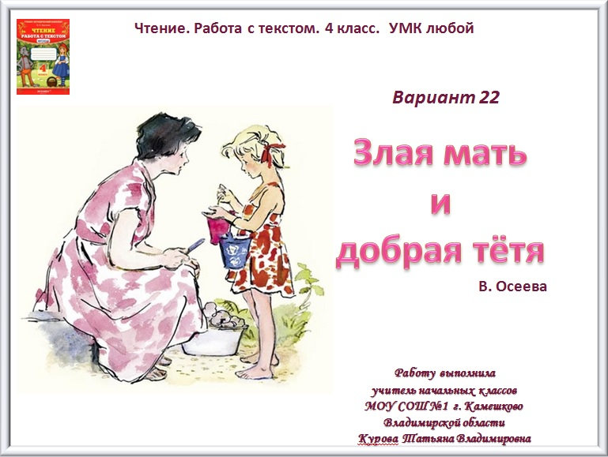

Вариант 22

**1. Прочитай текст.**

**Злая мать и добрая тётя.**

У Дашеньки были мама и тётя. Они обе любили свою девочку, но по-разному.

Мама заставляла Дашеньку рано вставать, прибирать комнату, учить уроки. Она учила свою дочку шить и вышивать, любить труд и не бояться никакой работы…

А тётя ничего не заставляла делать. Она сама решала за Дашеньку задачки, на целый день отпускала девочку гулять с подругами.

- У меня злая мать и добрая тётя! – говорила подругам Дашенька.

Но прошли годы, прошло с ними и детство. Выросла Дашенька, поступила на работу. Не нахвалятся на неё люди – золотые руки у Дашеньки, за что не возьмётся, быстрее всех сделает…

- Кто же это научил тебя так работать? – спросят, бывало, женщины.

- Учила меня мама, спасибо ей.

О доброй тёте Дашенька ничего не сказала…

(128 слов) (В.Осеева )

**2. Определи тему текста.**

**______________________________________________________________________________________**

**3. Определи тип текста: повествование, описание, рассуждение.**

**4. Раздели текст. Озаглавь каждую часть.**

* 1. _________________________________
  2. _________________________________
  3. _________________________________

**5. Восстанови пословицы. Запиши только те, которые соответствуют теме текста.**

1. Делай не наспех, а) а своего не бросай.

2. Старого дятла б) а скоро.

3. Не говори чему учился, в) на гнезде не поймаешь.

4. Чужого не захватывай, г) а говори, что знал.

_____________________________________________________________________

_____________________________________________________________________

**6. Подчерки в тексте все местоимения.**

**7. Подпиши, используя слова из текста.**

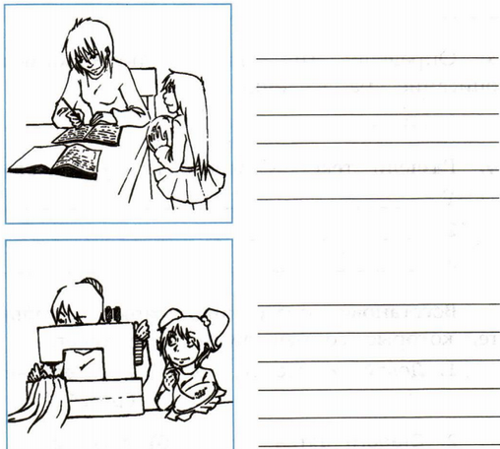

**8. Выпиши предложения, которые подтверждают, что золотые руки у Дашеньки только потому, что мама научила её трудиться.**

_________________________________________________________________________

_________________________________________________________________________

_________________________________________________________________________

**9. Запиши, чему тебя научил этот рассказ.**

________________________________________________________________________________________________________________________________________________________________________________________________________________________

**10. Допиши окончания. В скобках укажи падеж.**

Мама учила девочк__ ( __п.) работать. Тётя с девочк__( __ п.) только играла. Девочк__ ( __ п.) научилась у мамы трудиться. О руках девочк__ (__ п.) говорят, что они золотые. Задачки для девочк___ ( ___ п.) решала тётя.